AKTIVITAS MENGGAMBAR

Kreativitas seringkali dihubungkan dengan bakat dan dunia seni. Salah satu kegiatan yang dekat dengan dunia seni diantaranya adalah menggambar. Aktivitas menggambar pun dikaitkan dengan aktivitas yang membutuhkan bakat yang hanya dimiliki oleh orang – orang tertentu saja, padahal pada dasarnya menggambar adalah reaksi alami manusia yang kadang bersifat spontan. Coretan tak beraturan berupa garis pada kertas maupun dinding pun sudah dapat dikategorikan kedalam bentuk gambar.
Sesungguhnya melalui belajar menggambar membentuk koneksi baru dalam otak yang bermanfaat seterusnya dalam proses berpikir secara umum. Belajar melihat dengan cara berbeda menuntut otak bekerja dengan cara yang berbeda pula, dan pada saat yang sama anda akan belajar mengenai bagaimana otak seseorang mengatur suatu informasi visual dan membuat prosesnya menjadi lebih baik, dan dampak dari pengaturan tersebut adalah otak belajar beralih dari cara berpikir biasa berdasarkan kata – kata menjadi berpikir visual.
Menggambar sesuai intuisinya adalah usaha untuk :
- mengungkap apa yang terlihat dengan cara MELIHAT
- menyajikan apa yang diketahui dengan cara VISUALISASI
- mengekspresikan apa yang dirasakan dengan EKSPRESI
Proses visualisasi merupakan tahapan dimana sebuah objek yang ditangkap mata lalu diproses, dimanipulasi dan kemudian disaring oleh pikirandalam (mencari struktur dan maknanya) sehingga pikiran tersebut menghasilkan imej dari objek yang kita lihat tadi.
Menggambar membutuhkan pemikiran dan akhirnya membentuk pengertian. Jika suatu pemikiran dapat dituangkan kedalam bentuk kata- kata maka ide atau gagasan dapat pula diwujudkan kedalam bentuk gambar untuk meningkatkan pemikiran secara visual yang bertujuan merangsang daya imajinasi kita. Setelah apa yang dipikirkan/dibayangkan terwujud dalam bentuk gambar , maka gambaran tersebut akan hidup dan berkomunikasi secara grafis.

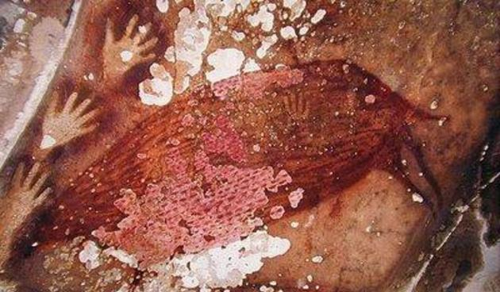
Gbr. 1 Lukisan di dinding goa leang - leang

BEBERAPA CARA UNTUK MENGGAMBAR

Beberapa seniman saat ditanya bagaimana mereka dapat menggambar objek atau orang dengan begitu realistis seperti foto, mereka menjawab : saya hanya melihat ke objek dan menggambar apa yang saya lihat”. Jawaban tersebut terdengar sulit diterima akal, dan juga tidak menjelaskan keseluruhan proses dan mengesankan bahwa proses menggambar sama dengan proses sulap. Sikap ini tentunya akan mengurangi keinginan dari individu untuk belajar dan berlatih menggambar. Dengan pemberian instruksi yang tepat , sebenarnya aktifitas menggambar tidaklah sulit, bahkan bagi orang yang merasa tidak berbakat menggambar sama sekali, bahwa sebenarnya tanpa kita sadari otak kita telah mengetahui bagaimana cara menggambar. Sebagai contoh saat kita larut dalam membaca sebuah novel, tanpa sadar imaginasi kita bekerja membayangkan seperti apa ilustrasi/gambaran yang terjadi dalam bacaan tersebut.
Kunci terpenting dalam belajar menggambar adalah bagaimana membangun keadaan/kondisi yang memungkinkan peralihan anda dapat melihat dan menggambar, selain mengajari melihat apa dan bagaimana melihat.
Ada beberapa proses menuangkan ide atau gagasan kedalam bentuk gambar pada media kertas, kanvas maupun dinding, yaitu :
- Melihat dengan mata pikiran
- Membuka kembali ingatan visual
- Menggambar berdasarkan imajinasi atau khayalan

Melihat dengan mata pikiran

Pemikiran visual memungkinkan kita membuat abstraksi, menganalisa dan membuat sintesa dari benda yang kita lihat sehari- hari dan imej- imej tersebut dipertahankan dan digabungkan dalam mata pikiran kita. Artinya kita berpikir dalam bentuk visual saat menggambar.

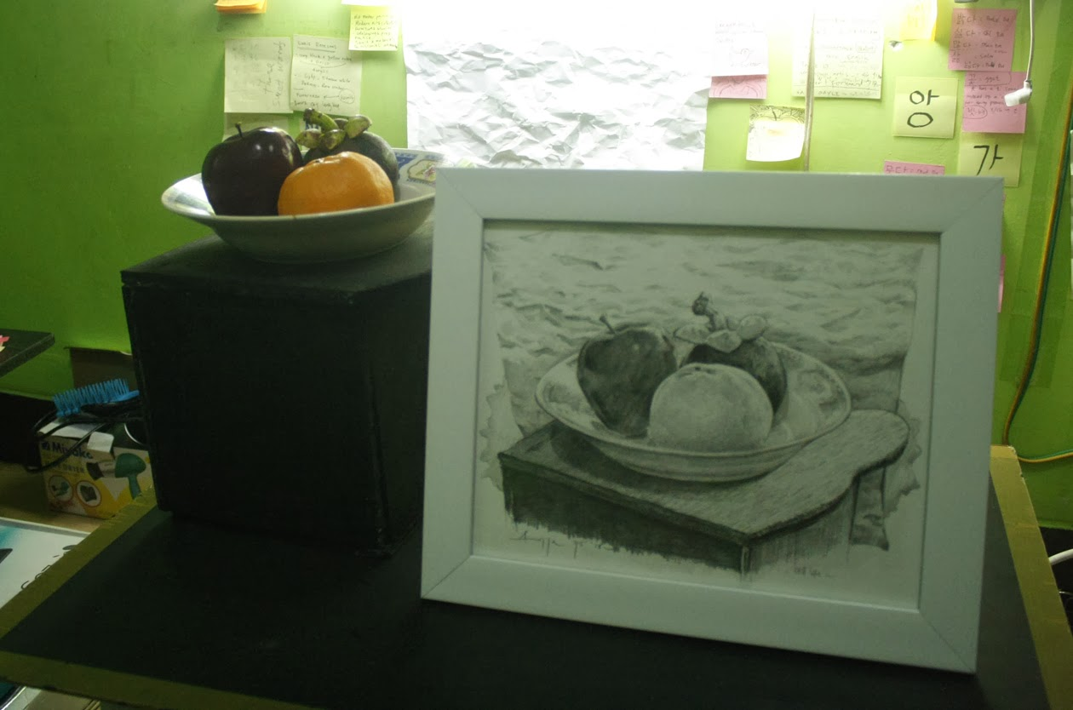
gbr. 2 contoh sintesa bentuk
sumber : Angga Y.S

Menggambar diluar batas waktu sekarang

Kita dapat menggambar apa yang belum dapat dilihat sekarang, kecuali didalam mata pikiran. Kita dapat menggunakan gambar- gambar tersebut untuk mensimulasi dan mengkomunikasikan kemungkinan desain untuk kebutuhan dimasa yang akan datang. Hal ini dimungkinkan karena mata pikiran mampu menyajikan imej dari realitas dalam dan memungkinkan kita menggambarkan proyeksi tentang masa depan yang dibayangkan atau dikhayalkan, dengan cara membuka kembali ingatan visual, abstraksi dan analisa serta mengkombinasi dengan cara-cara baru lalu mentransformasikan menjadi ide yang baru. Walaupun aktivitas menggambar pada umumnya bersifat linear, elemen lain seperti titik maupun garis hasil pertemuan warna ikut terlibat. Pada dasarnya menggambar adalah sarana dari visi & ekspresi yang mendasar.

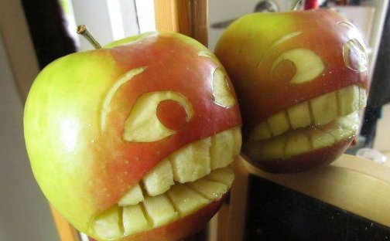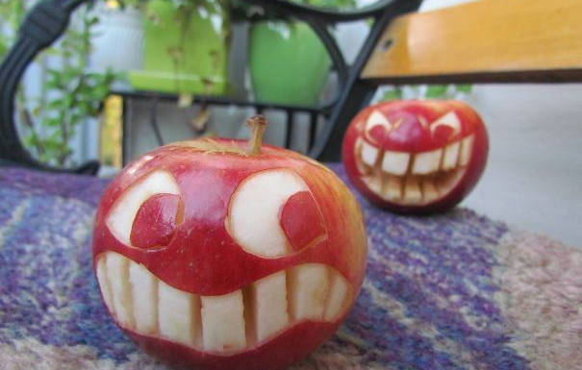
gbr. 3 persepsi imaginasi
sumber : si momot.com

Membuka Kembali Ingatan Visual

Imajinasi dibentuk berdasarkan ingatan visual dari persepsi yang telah lampau. Makin banyak yang pernah dilihat dan dialami akan makin banyak perbendaharaan imej visual untuk sumber imajinasi.
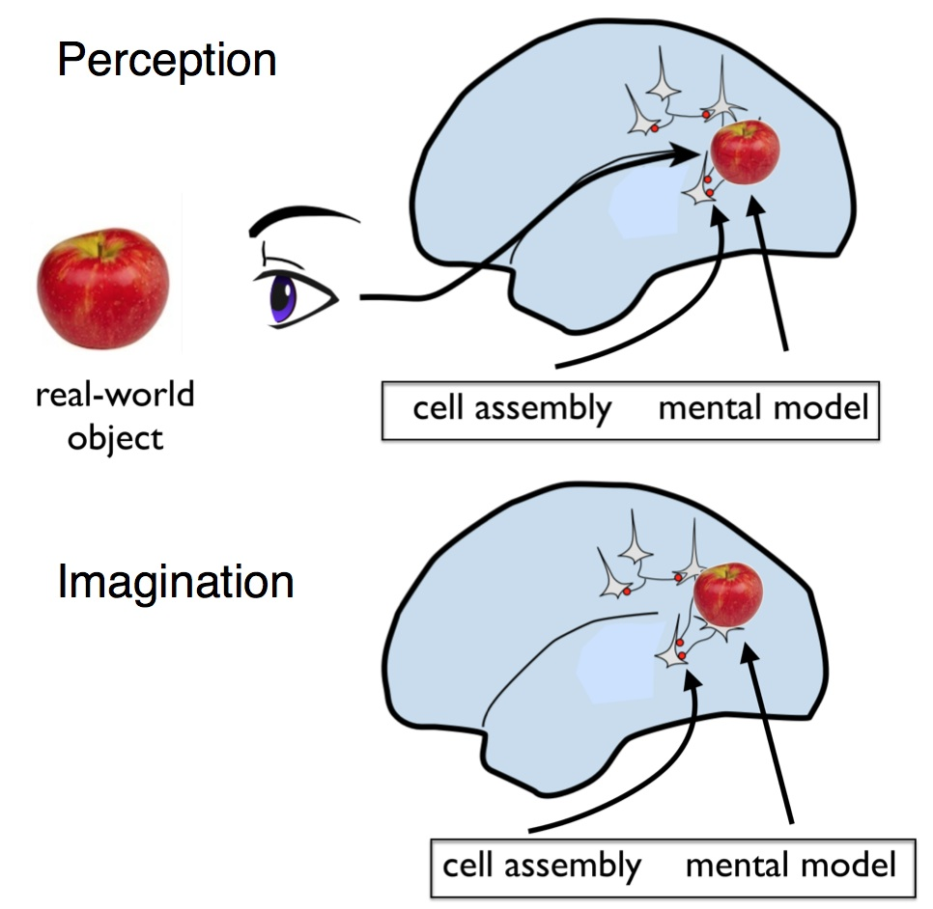
gbr. 4 persepsi imaginasi
sumber : blog. brainfact.org

Menggambar Berdasar imaginasi atau khayalan

Menggambar berdasarkan imajinasi adalah sebuah instrument pikiran yang mendorong terjadinya proses kreatif. Sebab mata pikiran yang digunakan tidak terbatas pada waktu dan tempat masa kini saja. Mata pikiran dapat membentuk, memanipulasi , mentransformasikan imej diluar batas ruang dan waktu yang normal.

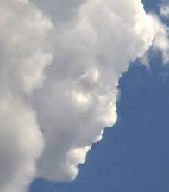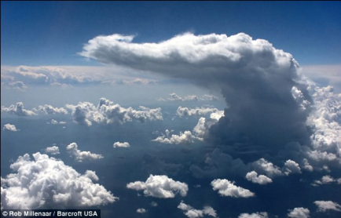
gbr. 5 persepsi imaginasi
sumber : rob.millenar
Imaginasi :

Berimajinasi adalah membentuk imej mental tentang sesuatu yang tidak dapat ditangkap oleh panca indera (dapat digambarkan sebagai titik / garis putus - putus) Membayangkan sesuatu.

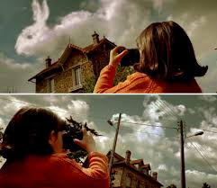
gbr. 6 persepsi imaginasi
sumber :

Menghayalkan :

Imej dapat muncul secara spontan, sebagai respon terhadap persepsi panca indra kita. Sesuatu yang terlihat, tersentuh, terdengar, tercium meskipun saat itu tidak terjadi rangsangan pada panca indra kita. Imej yang muncul tersebut merupakan hasil penglihatan batin yang terlihat melalui mata pikiran. Imej hasil ciptaan imaginasi kita.
Proses imaginasi danmenghayal ini sangat dominan pada anak - anak usia balita.

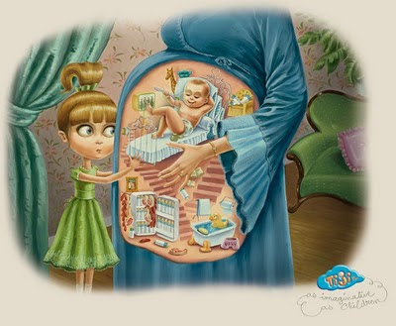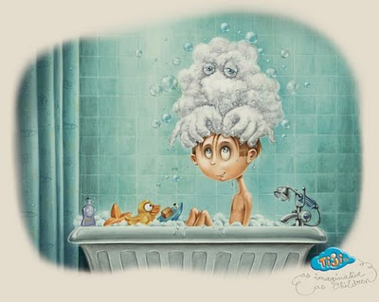

gbr. 7 aneka bentuk imaginasi anak
sumber : Tiji, imajinative of children

BAHASA RUPA
____________________________________________________________________

Jika kita mencermati beberapa gambar karya anak – anak terutama di kisaran usia play group dan taman kanak – kanak (3 - 5th) akan tampak goresan dan gaya yang khas dari gambar – gambar tersebut. Untuk bisa memahami apa yang digambar oleh seorang anak sebagai bentuk ekspresinya dan mencurahkan isi pikirannya maka diperlukan pemahaman supaya bisa mengerti apa yang ingin anak sampaikan melalui bahasa rupa anak.

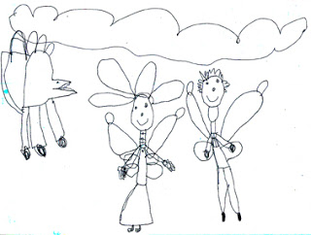
gbr. 8 bentuk khas gambar anak
sumber : pdf. bahasa rupa & gambar anak

Pengertian bahasa rupa menurut Tabrani dalam buku Bahasa Rupa secara sederhana adalah suatu gambar atau karya visual yang bercerita. Melalui bahasa rupa maka dapat membaca gambar anak. (Tabrani, 2005)

Bahasa rupa yang dimaksud adalah untuk karya visual seperti:
- Hasil gambar karya lukisan anak-anak
- Gambar karya manusia primitif,
- Lukisan prasejarah,
- Relief candi,
- Wayang beber, wayang kulit dan wayang golek,
- Gambar ilustrasi, gambar periklanan,
- Film, sinetron, dan karya seni visual yang bercerita lainnya.

Adapun pengertian bahasa rupa menurut Taswadi dalam jurnal tesisnya Menilik Perbendaharaan Bahasa Rupa, bahasa rupa adalah suatu gambar atau karya visual yang bercerita. (Taswadi, 2000, h.1) Secara garis besar jenis-jenis bahasa rupa itu dapat diklasifikasikan berdasarkan bentuk, zaman, dan sifat.

Berdasarkan Bentuk

Bentuk karya seni rupa ada 2 macam, yaitu karya seni rupa dua dimensi (dwi matra), dan karya seni rupa tiga dimensi (trimatra). Bahasa rupa pun sama yaitu ada bahasa rupa dua dimensi (dwi matra), dan bahasa rupa tiga dimensi (tri matra).

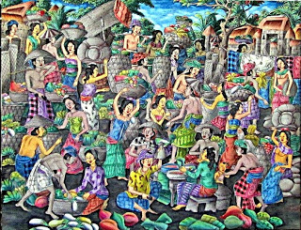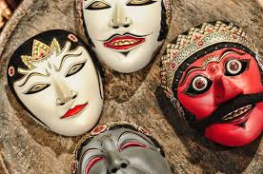

gbr. 9 kiri bentuk 2D lukisan tradisional Bali,
kanan bentuk topeng 3D (tri matra)
sumber : foto topeng, Anton Wibowo

Berdasarkan Zaman

Secara garis besar para ahli bahasa rupa menggolongkan jenis bahasa rupa berdasarkan zaman, terbagi dua kelompok, yaitu bahasa rupa tradisi dan bahasa rupa modern.

• Bahasa rupa tradisi
adalah bahasa rupa yang digunakan dan bersumber dari kelompok karya seni rupa tradisi (patung, relief, lukisan, gambar,bangunan, kerajinan/kria)
Karya seni rupa gambar anak-anak, gambar manusia dan patung, serta bangunan, dan kerajinan primitif, dan karya seni rupa prasejarah (lukisan, patung, bangunan, dan kerajinan).

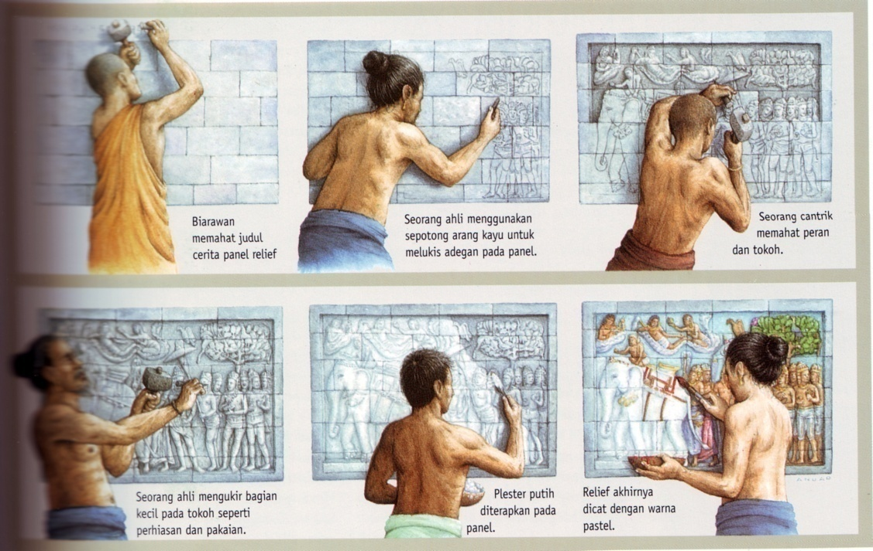

gbr. 10 proses pembuatan relief candi
sumber : Arsitektur Indonesia

• Bahasa rupa modern
adalah bahasa rupa yang digunakan dan bersumber dari karya seni rupa modern (lukisan, gambar, kerajinan /kria, bangunan, desain, gambar poster, periklanan, film, sinetron, dan karya-karya seni rupa modern lainnya).

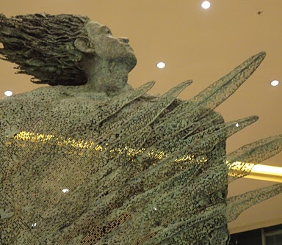

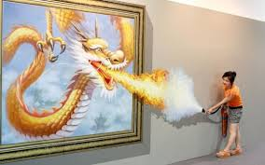

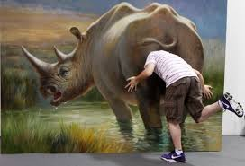

gbr. 11. Bahasa rupa modern 3D dan 2D

sumber : magic art of korea

Berdasarkan Sifat

Klasifikasi berdasarkan sifat terdiri dari bahasa rupa statis dan bahasa rupa dinamis. Bahasa rupa statis adalah bahasa rupa yang bersumber dan digunakan dalam karya-karya visual yang tidak bergerak, sedangkan dinamis adalah yang bersumber dan digunakan dalam karya-karya visual yang bergerak.

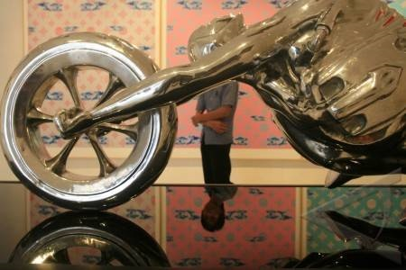

gbr. 12. Bahasa rupa statis

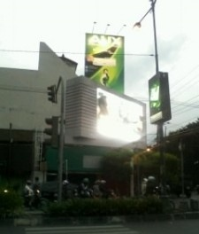

gbr. 13. Megatron,
salah satu contoh bahasa rupa dinamis

Perbendaharaan Bahasa Rupa

Bahasa rupa memiliki perbendaharaan yang disebut wimba, cara wimba, teknik penghubung, dan tata ungkapan. Bahasa rupa ini banyak terdapat pada gambar prasejarah.
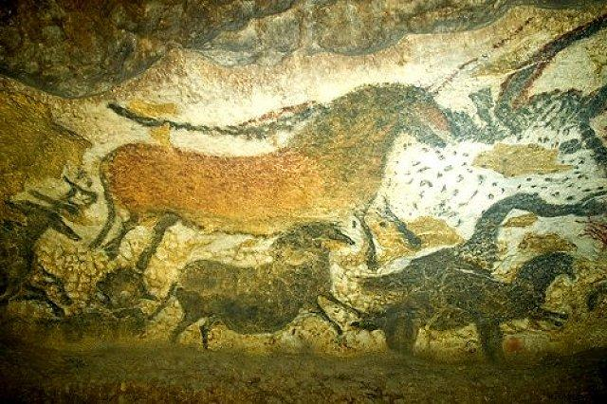
Gbr 14. Lukisan di Gua Lascaux, Prancis

Wimba

Wimba adalah suatu obyek yang dicandera (digambar atau dideskripsikan). Misalkan dalam bidang karya seni rupa berupa gambar, ada obyek binatang kuda, maka wimba gambar tersebut adalah kuda. Wimba = Objek gambar.

Cara Wimba

Cara Wimba adalah bagaimana cara objek atau wimba itu digambar, sehingga bercerita. Misalkan dalam bidang gambar terdapat objek seekor kuda yang digambarkan ekornya banyak, itu mengandung isi cerita bahwa ekor kuda tersebut sedang bergerak-gerak (Tabrani, 1991, h.31).
Cara wimba = Cara menggambarkan.

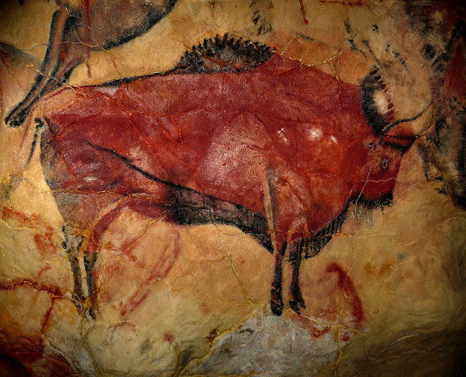
Gbr. 14 Lukisan di Gua Altamira di Spanyol utara

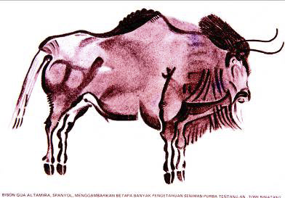

Gbr. 15 penjelasan cara wimba
Sumber : Materi Presentasi (Yasraf Amir Piliang, Nuning Damayanti ) ITB.

Teknik Penghubung

Teknik penghubung itu biasanya jenis perbendaharaan bahasa rupa yang berlaku dalam karya seni rupa yang berseri, atau bersambung, antara satu karya dengan karya lainnya saling berkaitan.

Tata Ungkapan

Tata ungkapan adalah cara menyusun wimba dan cara wimbanya dalam satu bidang gambar atau antar bidang gambar sehingga bercerita. (Tabrani, 1991, h.149).
Ada dua jenis tata ungkapan, yaitu :
- tata ungkapan dalam
- tata ungkapan luar
Tata ungkapan dalam adalah cara menyusun gambar atau cara menggambar dalam satu bidang gambar, sehingga bercerita, sedangkan tata ungkapan luar adalah cara menyusun atau menggambar sehingga masing - masing bidang gambar yang bersambung tersebut bercerita.
Dalam bukunya Primadi Tabrani (2005, h.21), BahasaRupa, berbagai penelitian menemukan bahwa bahasa rupa gambar prasejarah, primitif, dan anak–anak yang sama–sama “belum punya tulisan” sangat besar persamaannya hingga secara bersamaan disebut sebagai bahasa rupa “Gambar Pendahulu”. Bahasa rupa pendahulu ini lebih dekat dengan sistem hubungan ruang dan waktu dari fisika modern/teori relativitas Einsten : “ Gambar Ruang Waktu Datar (RWD)”.

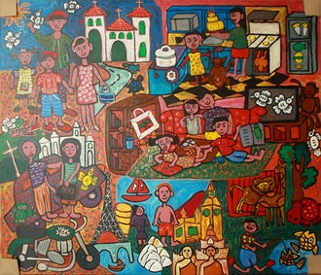

Gbr. 16 gambar anak yang menerapkan pola RWD
Sumber :

Objek dalam ruang : ruang waktu lengkung. “Tiap objek di alam memiliki ruang dan waktunya sendiri yang tidak persis sama satu dengan yang lain, tapi objek–objek itu bisa bersama–sama berada dalam satu tema”. Julukannya : aneka arah, aneka jarak, aneka waktu. Bahasa rupa pendahulu kemudian berkembang sesuai latar belakang lingkungan masing – masing menjadi bahasa rupa tradisi pada gambar tradisional.
Bahasa rupa tradisional secara umum masih lebih dekat dengan bahasa rupa pendahulu daripada dengan sistem Naturalis Prespektip Momen opname (NPM) yang dianut Barat. Untuk mudahnya kesemuanya disebut gambar tradisi dengan bahasa rupa tradisi. (Tabrani, 2005, h.21)

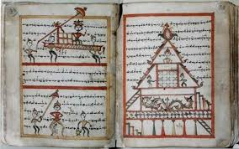
Gbr. 17 penjelasan cerita il la galigo dari Sulwesi
Sumber

Membaca pesan dari pahatan kuno dinding candi Borobudur.

Sebagai manusia modern kita terbiasa melihat gambar bukan membaca gambar. Pada gambar modern ketika suatu visual perlu bercerita maka si illustrator akan menambahkan teks sebagai keterangan (contoh comic strip) Sedangkan pada relief candi tidak terdapat teks sedikitpun. Kita mungkin dapat melihat apa yang mereka gambarkan namun belum tentu dapat memahami maksud dari pesan apa yang ingin disampaikan. Relief candi digambarkan sebagai comic strip yang sangat panjang (sistim Ruang Waktu Datar/ RWD) dengan memasukan dimensi waktu.

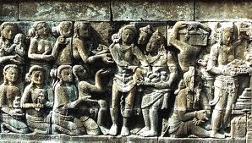
Gbr. 18 Relief candi, visual yang bercerita
sumber :...............

Dalam bahasa tulisan pada beberapa negara, menggunakan banyak versi grammar/tata bahasa, kata untuk menggambarkan satu objek atau benda.

Contoh kasus pada objek kuda
Bahasa Inggris …………Horse
Bahasa Indonesia ………. Kuda
Bahasa Italia ………. Cavallo
Bahasa Perancis ………. Cheval
Bahasa Jepang ………. Uma

Namun dalam bahasa visual, ungkapan bahasa tersebut cukup diwakili oleh satu objek benda berupa gambar yang sama. Artinya objek yang sama dapat dikenali oleh bangsa yang lain. Meskipun dengan cara dan gaya penggambaran yang berbeda, dengan kata lain bersifat universal.

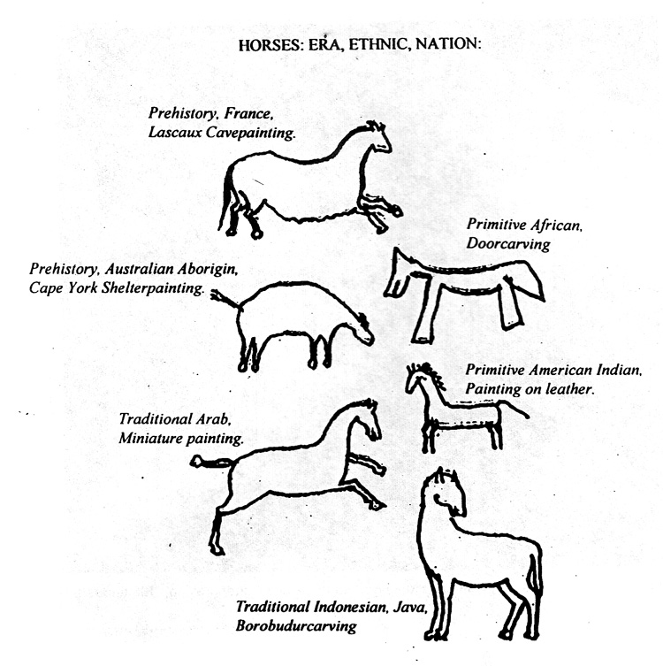
Gbr. 18 Beragam bahasa diwakili oleh objek yang sama
sumber :...............

Berbeda dengan gaya barat yang memakai system NPM (Naturalis – Perspektif – Moment opname) Sistem NPM menggambarkan dari satu tempat / arah / waktu .
Apa yang digambar di ”abadi” kan menjadi sebuah adegan yang berupa gambar mati (still picture), dimana gambar di ”penjara” kan dalam sebuah bingkai (frame). Senirupa Barat sejak masa Renaisance memakai sistem menggambar NPM. Adapun ciri-ciri spesifik NPM adalah :

- Ditarik dari satu perspektif
- Menghilangkan dimensi waktu
- Memenangkan ruang sehingga mampu memvisualisasikan tiga dimensi meski dalam wujud dua dimensi.
Gambar dibanyak negara sedang berkembang kemudian berkembang jadi gambar “modern”, yang kuat dipengaruhi sistem NPM Barat : Dari satu arah, satu tempat, satu waktu dalam satu sistem perspektif (lukisan, foto, film, tv). (Tabrani, 2005, h.21)

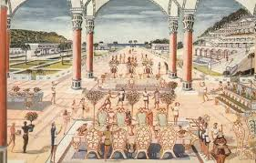
Gbr. 19 Gambar dengan teknik perspektif
sumber :...............

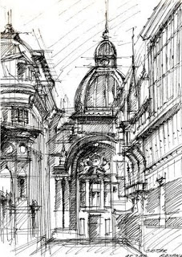

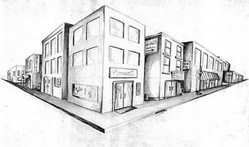

Gbr. 20 Gambar dengan teknik
Naturalis Prespektip Momen opname (NPM)

sumber :...............

GAMBAR ANAK

Menurut G. Kerschensteiner, yang telah menyelidiki gambar anak membuat pembagian tentang gambar anak sebagai berikut:
- umur 3 th dinamakan masa goresan/corengan.
- umur 7 th dinamakan masa bagan.
- umur 9 th dinamakan masa bentuk dan garis.
- umur 10th dinamakan masa siluet (garis batas gambar yang tegas).
- umur 14th dinamakan masa perspektif.
(Agus Sujanto, 1996,h.35)

Masa goresan/corengan

Pada masa goresan (2-3 tahun) anak yang normal memiliki kemampuan memegang alat gambar dan mencoret-coret karya pada bidang gambar yang disediakan, dan membuat coret-coretan tak teratur secara ekspresif, bebas dan tak berarah,
Pada usia 3-4 tahun, goresan mulai teratur, tetapi bagi anak yang secara fisik dan psikis tidak normal (lamban), maka biasanya anak usia 2-4 tahun belum tertarik untuk membuat coret-coretan, hal ini disebabkan karena19 gangguan fisik motorik atau mental (psikisnya).

Masa ini dibagi menjadi 3 fase lagi yaitu :
- Goresan tidak beraturan
- Goresan tidak terkendali
- Goresan Bermakna
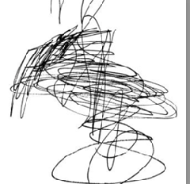

Gambar 21. Goresan tak berturan, pena tidak terlepas dari kertas
Sumber : Makalah Tity Soegiarty(Lowenveld, 1975)

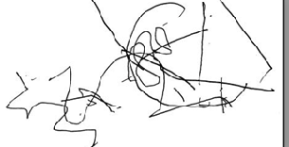

Gambar 22. Goresan terkendali memperlihatkan gerakan yang bervariasi,
Dengan ditambah menggunakan gerakan otot kecil.
Sumber : Makalah Tity Soegiarty

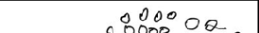

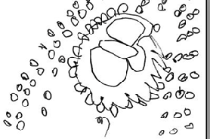

Gambar 23. Goresan Bermakna,
Anak usia 4 tahun menggambar dengan
maksud tertentu.
Sumber : Makalah Tity Soegiarty

Masa Bagan

Masa ini dibagi lagi menjadi dua, pra bagan dan bagan. Pada usia prabagan 4-5 tahun gambar anak anak perkembangan fisik dan psikisnya sudah mampu membuat bagan-bagan yang menyerupai bentuk tertentu mungkin membuat orang, binatang, rumah, kendaraan, dan benda-benda yang akrab di lingkungannya, walaupun belum menyerupai benda aslinya, karena baru berupa bagan-bagan yang bentuknya terkadang menyimpang dari benda-benda aslinya. Misalnya menggambar mobil tetapi hanya berupa persegi panjang tak teratur. Bila usia 4-5 tahun anak belum dapat membuat bentuk dasar obyek berarti anak mengalami hambatan, lamban dalam hal perkembangan motorik maupun mental.

Masa Bentuk dan Garis

Pada usia ini anak sudah secara baik memegang dan mengatur alat-alat gambar. Masa usia ini anak dapat mulai menggambarkan suatu obyek tidak hanya bentuk global dan dasar tetapi sudah tampak lebih membentuk, tetapi pada usia awal 7 tahun biasanya rata-rata sudah mampu menggambar obyek dengan organ yang cukup lengkap, walau bentuknya masih global (belum detail).

Masa Siluet

Pada usia 8-12 tahun, masa ini disebut masa golden age of creative expretion. Usia puncak anak dalam menggambar. Anak yang normal akan senang menggambar dan mulai belajar meniru bentuk-bentuk nyata. Perjalanan menuju masa realis, tetapi biasanya dengan sering menggunakan warna-warna yang ekspresif. Bagi anak-anak yang terganggu dalam perkembangna fisik dan psikisnya, usia 8-12 tahun sudah tidak suka menggambar.

BAHASA RUPA DALAM GAMBAR ANAK
____________________________________________________________________

- Gambar yang Bercerita

Bahasa rupa adalah bahasa yang berupa gambar. Saat mereka menggambar biasanya diiringi cerita lewat mulutnya, yang menceritakan keadan yang dialami objek yang digambarkan. Untuk melengkapi agar gambar mengungkapkan cerita secara lengkap maka diiringi cerita lewat mulutnya. Jadi gambar merupakan media cerita atau cerita bentuk gambar.

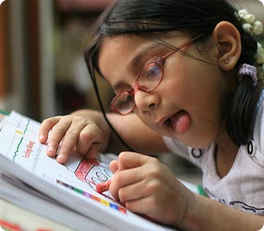
Gambar 24.
Gambar merupakan media bagi anak untuk bercerita

- Dapat Menciptakan Gambar Aneka Tampak.

Kelebihan gambar anak-anak dapat menampilkan objek dari berbagai arah dalam satu gambar, sehingga objek tampak dari berbagai arah. Misalkan anak menggambar binatang kerbau, badannya tampak samping tetapi tanduknya tampak dari depan
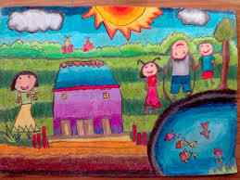
Gambar 25.
Gambar anak dengan gaya aneka tampak

- Membuat Ruang Lapis Datar.

Cara menyusun komposisi obyek gambar biasanya berlapis-lapis, berurutan dari atas bidang gambar, ke tengah dan ke paling bawah. Objek gambar disusun berlapis atas bersap (bertumpang tindih). Sehingga membentuk lapisan latar. Objek gambar yang paling jauh diletakan di atas bidang gambar, objek yang dekat di bawahnya (gambar tampak bertumpuk).

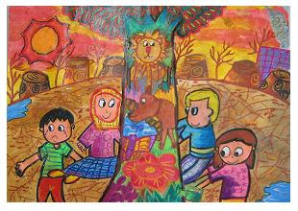
Gambar 25.
Gambar anak dengan teknik lapis datar

- Membuat Komposisi Rebahan.

Kelebihan yang lain dari gambar anak-anak adalah membuat komposisi objek yang digambar berkeliling dan direbahkan ke arah menjauh dari tengah-tengah bidang gambar. Jadi seakan-akan anak yang menggambar berada di tengah-tengah objek (poros).

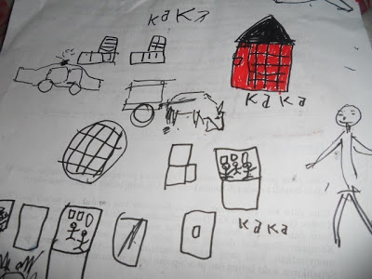

Gambar 26.
Gambar anak dengan teknik lapis datar

- Cara Menggambar Objek Tembus Pandang (X-ray).

Kelebihan lainnya adalah cara penggambaran objek tembus pandang. Gambar ini sebagai keunggulan yang paling unik dibandingkan dengan hasil orang dewasa. Anak menggambar tidak dihalangi oleh pemikiran dan pandangan visual mata biasa, tetapi dengan mata hati. Misalkan digambarkan seorang ibu yang sedang hamil, anak-anak menggambarkan bayi yang belum lahir tampak berada di dalam perut sang ibu, tembus pandang.

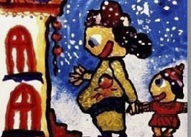
Gambar 27. Gambar Objek Tembus Pandang
Sumber : Materi Presentasi (Yasraf Amir PiliangNuning Damayanti

MEKANISME POLA BERFIKIR ANAK
____________________________________________________________________

Kreativitas Anak Usia Dini

Jika konsep dan kreativitas dalam pengertian orang dewasa berarti keberadaan keahlian (expertise), keterampilan (skills), dan motivasi dalam diri (intrinsic task motivation), Maka Kreativitas pada anak-anak adalah berupa keunikan gagasan dan tumbuhnya imajinasi serta fantasi. Anak-anak yang kreatif memiliki sensitifitas terhadap stimulasi. Mereka tidak dibatasi oleh frame-frame apapun. Artinya, mereka memiliki kebebasan dan keleluasan beraktivitas. Anak kreatif juga cenderung memiliki keasyikan dalam aktivitas. Kreativitas Anak Usia Dini ditandai dengan kemampuan membentuk imaji mental, konsep berbagai hal yang tidak hadir di hadapannya. Anak Usia Dini juga memiliki fantasi, imajinasi untuk membentuk konsep yang mirip dengan dunia nyata (Isenberg &Jalongo, 1993)
Kreativitas anak didorong kefitrahannya sebagai manusia yang berpikir. Anak menjadi kreatif karena mereka membutuhkan pemuasan dorongan emosi. Kreativitas anak muncul karena anak perlu strategi untuk membangun konsep dan memecahkan masalah sesuai tingkat intelektualnya. Kreativitas muncul dari kemampuan berpikir divergen, lateral, multiarah.
Pada belahan otak, kreativitas bersumber pada aktivitas hemisfer kanan. Kegiatan berpikir divergen memiliki ciri-ciri generatif, eksploratif, tak terprediksi (unpredictable), dan multijawab. Meskipun demikian, proses terjadinya kreativitas juga melibatkan kemampuan berpikir konvergen. Oleh karena pada anak proses lateralisasi tengah terjadi, maka stimulasi pada belahan otak kanan menjadi sangat esensial dan fundamental.

Bagi anak, dua syarat kreativitas dapat dikatakan memadai, yakni fluency (kelancaran) dan flexibility. Seorang anak dapat dikatakan kreatif ketika ia menemukan pemecahan atas sebuah permasalahan. Anak tentu saja melakukan fluency dengan memunculkan berbagai ide alternatif. Lebih lanjut anak akan mempertimbangkan berbagai hal untuk memilih solusi terbaik.
Ketika anak hendak mengambil mainan yang letaknya lebih tinggi maka ia membutuhkan fluency (kelancaran) sebagai preparation atau brainstorming. Anak kemudian melakukan berbagai pemikiran dan pertimbangan, bagaimana supaya mainan yang diambil tidak jatuh. Apakah akan mempergunakan galah, memanjat, atau yang lain. Anak melakukan flexibility karena konteks mulai berbicara. maka ia disebut kreatif. Tidak peduli jika solusi akhirnya diilhami oleh pengalaman orang lain. Dalam hal ini, originalitas tidak menjadi faktor utama kreativitas anak.
Seorang anak disebut kreatif jika ia menunjukkan ciri-ciri berikut ini.
- Bereksplorasi, bereksperimen, memanipulasi, bermain-main, mengajukan
pertanyaan, menebak, mendiskusikan temuan
- Menggunakan imajinasi ketika bermain peran, bermain bahasa, bercerita
- Berkonsentrasi untuk “tugas tunggal dalam waktu cukup lama
- Menata sesuatu sesuai selera
- Mengerjakan sesuatu dengan orang dewasa
- Mengulang untuk tahu lebih jauh
Catatan :
Kreativitas anak dimulai dengan kepekaan identifikasi dan membandingkan atau mengamati, dimana mereka menemukan berbagai persamaan dan perbedaan dari objek yang pernah dikenal. Kerja analisis sebenarnya juga sudah dilakukan anak dalam tahap ini. Aktivitas pengamatan ini biasanya diikuti dengan menirukan, misalnya
“dinding ruang tamu ini akan bagus jika ada gambarnya seperti di museum” atau “Wah, aku juga akan bertolak pinggang seperti ibu. Adik pasti takut”.
Pada akhirnya anak juga mengamati bahwa suatu konsep atau tindakan lebih menguntungkan, merupakan solusi, dan mendapat respon positif, sedang perilaku yang lain tidak. Melalui dua tahap dasar, anak akhirnya membuat penemuan. Untuk itu, anak membentangkan sendiri berbagai kemungkinan alternatif pemecahan, dan mendapatkan solusi terbaik dari permasalahan yang dihadapi.

SKEMA CITRA MANUSIA
____________________________________________________________________

Pada dasarnya manusia memiliki 3 kemampuan utama yaitu berkaitan dengan fisik, rasio, dan kreatifitas. Ketiga kemampuan tersebut diatur oleh otak. Secara singkat, otak manusia dibagimenjadi 3 bagian besar yaitu
- Batang otak
- Sistim limbik
- Neokorteks
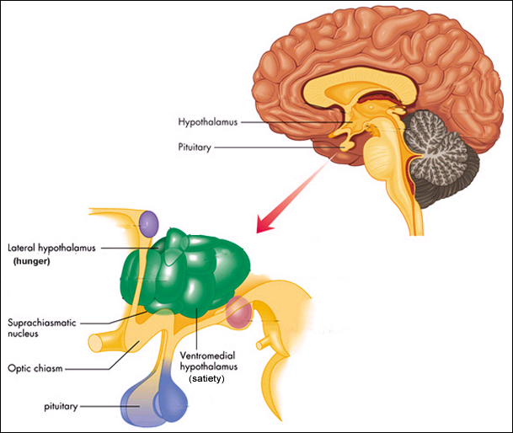
Gambar 28. bagan otak
Batang otak (brainstem) pada dasarnya bertanggung jawab mengatur fungsi yang berkaitan dengan fisik manusia, berada di dalam tulang tengkorak atau rongga kepala bagian dasar Bagian otak ini mengatur fungsi dasar manusia termasuk pernapasan, denyut jantung dan insting lain seperti merespon kesiagaan saat bahaya, Mengendalikan suhu, mengendalikan proses pencernaan, menyampaikan informasi dari (otak kecil/otak belakang) hingga mengendalikan posisi tubuh.
Sementara bagian kedua yaitu Sistem limbik yang terletak di bagian tengah otak, yang membungkus batang otak memiliki fungsi mengendalikan emosi, mengendalikan hormon, rasa haus & lapar, seksualitas, pusat rasa senang, metabolisme dan juga memori jangka panjang dan pendek. Bagian ketiga adalah Serebum yaitu bagian terbesar dari otak yang dibungkus oleh suatu lapisan berkerut-kerut berupa sel-sel saraf setebal 1/8 inci yang sangat menakjubkan, dikenal sebagai korteks serebral. Sifat korteks inilah yang merumuskan kita sebagai manusia. Di sinilah tempat kecerdasan yang membedakan otak manusia dengan mahluk lain. Serebum atau korteks serebral membungkus seluruh otak dan posisinya berada di depan. Serebum bertanggung jawab atas berbagai keterampilan termasuk ingatan, komunikasi, pembuatan keputusan dan kreativitas. Bagian ini berkaitan dengan fungsi melihat, mendengar, mencipta, berpikir, berbicara sesuai dengan bagiannya yaitu otak kiri dan otak kanan.

Roger Sperry (1960)
Menemukan bahwa otak manusia terdiri dari 2 hemisfer (bagian), yaitu otak kanan dan otak kiri yang mempunyai fungsi yang berbeda. Pada saat otak kanan sedang bekerja maka otak kiri cenderung lebih tenang, demikian pula sebaliknya. Otak kiri diidentikkan dengan rapi, perbedaan, angka, urutan, tulisan, bahasa, hitungan, logika, terstruktur, analitis, matematis, sistematis, linear, dan tahap demi tahap. Otak kanan diidentikkan tentang kreativitas, persamaan, khayalan, kreativitas, bentuk atau ruang, emosi, musik dan warna, berpikir lateral, tidak terstruktur, dan cenderung tidak memikirkan hal-hal yang terlalu mendetail.
Otak kanan berfungsi dalam perkembangan EQ (Emotional Quotient), seperti hal persamaan, khayalan, kreativitas, bentuk , ruang, emosi, musik dan warna. Daya ingat otak kanan bersifat panjang (long term memory). Bila terjadi kerusakan otak kanan misalnya pada penyakit stroke atau tumor otak, maka fungsi otak yang terganggu adalah kemampuan visual dan emosi.
Otak kiri berfungsi sebagai pengendali IQ (Intelligence Quotient) seperti hal perbedaan, angka, urutan, tulisan, bahasa, hitungan dan logika. Daya ingat otak kiri bersifat jangka pendek (short term memory). Bila terjadi kerusakan pada otak kiri maka akan terjadi gangguan dalam hal fungsi berbicara, berbahasa dan matematika.

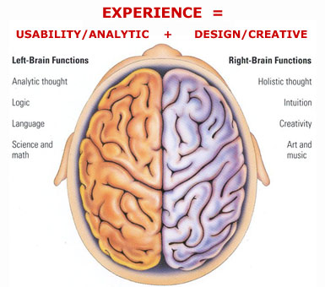
Gambar 29. Pembagian otak kiri & kanan
Sumber

Walaupun mempunyai fungsi yang berbeda,tetapi setiap individu mempunyai kecenderungan untuk Menggunakan salah satu belahan yang dominan dalam menyelesaikan masalah hidup dan pekerjaan. Setiap belahan otak saling mendominasi dalam aktivitas namun keduanya terlibat dalam hampir semua proses pemikiran. Doug Hall mengatakan dominasi kerja otak orang mempengaruhi kepribadian

Si otak kiri :
Serius, rumit, membosankan, hemat, lebih percayai fakta, rapi-terorganisir. profitabilitas, lebih memilih keilmuan, hati-hati, berpengetahuan umum, pendukung diam, pembuat aturan, konservatif, mudah ditebak
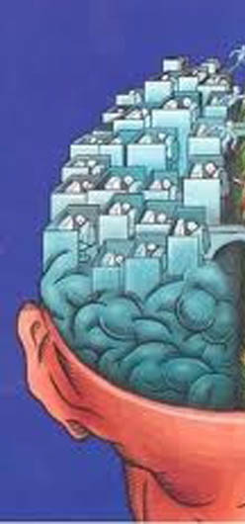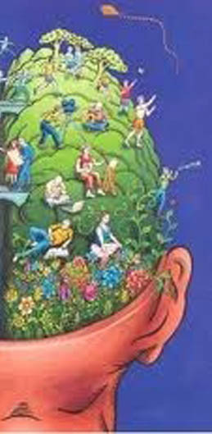

Gambar 30. Perbedaan pribadi dominasi otak kiri & kanan
Sumber

Si otak kanan :
humoris, simple, menyenangkan, boros, lebih percaya intuisi, berantakan-kacau. ekspresi diri, lebih memilih perasaan sebagai solusi masalah, suka bertualang, bermimpi besar, tukang sorak, “pelanggar aturan”, bebas, spontan.

Citra rasional versi Barat, Sebelum era 1960 an :
- Berpikir dengan rasio (menekankan IQ)
- Dalam kesadaran (otak merupakan supreme supervisor)
- Didominasi otak kiri (hemisfer domination)
- Mengutamakan bahasa verbal (literatur)
Citra kreativitas versi Barat Setelah era 1960 an :
- Berpikir dengan kreativitas , lebih dalam ambang sadar
- Kreativitas lebih bekerja dengan bahasa rupa (otak kanan)
- Menggunakan tenaga dalam bukan semata cerebral cortex
- Ada perpaduan indera, tidak hanya mata
Jika mengacu pada tiga kemampuan utama manusia yang berupa kemampuan fisik, kemampuan rasio dan kemampuan kreatif, maka dapat di gambarkan skema citra manusia melalui Limas citra manusia :
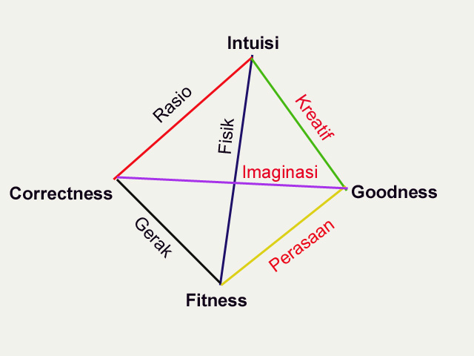
Gambar 31. Perbedaan pribadi dominasi otak kiri & kanan
Sumber : Proses Kreasi, Apreasi & belajar

Apa yang dimaksud dengan kemampuan rasio ?
Rasio seringkali dikaitkan dengan kegiatan berpikir untuk mencari satu jawaban yang dianggap paling benar, jika mengacu pada limas citra manusia dilihat pada sudut correctnes yaitu aktifitas yang menggunakan rusuk rasio, imaginasi, kreatif namun tetap melibatkan melibatkan gerak, fisik & perasaan.
Apa yang dimaksud dengan kemampuan fisik ?
Fisik mengacu pada sudut Fitness di limas citra manusia, kemampuan ini dipengaruhi oleh rusuk fisik, perasaan, gerak menghasilkan keserasian & harmonisasi tindakan seperti dalam bidang desain, kriya, tari, drama, olah raga dan lainnya.
Apa yang dimaksud dengan kemampuan kreatif?
kemampuan ini dilihat dari sudut Goodness menggunakan sudut kreatif, imaginasi, perasaan, dimana unsur kreatifitas lebih dominan. Berbeda dengan corectness yang mencari satu jawaban yang dianggap paling benar, tujuan pada sudut goodness ini adalah mencari jawaban lebih dari satu yang sama baiknya. Biasanya kemampuan ini banyak diterapkan pada bidang seni dan desain. contoh lain dari lahirnya inovasi dalam iptek merupakan gabungan sudut goodness & fitness.
Sedangkan sudut Intuisi yang merupakan puncak dari limas citra manusia dengan titik sudut alasnya berupa correctness (benarnya) dan Goodness (baiknya) serta Fitness (serasinya) merupakan tindak manusia sebagai integrasi fisik, gerak dan perasaan. Intergrasi keseimbangan dinamis dari baiknya kreatif, perasaan imaginasi, betulnya rasio, imaginasi, gerak dan serasinya fisik - gerak perasaan akan melebur dan meningkat kedalam intuitifnya INTUISI yang dikenal sebagai PROSES KREASI atau disebut pula Penghayatan.
CIRI KREATOR, KREASI & APRESIASI
____________________________________________________________________

Kemampuan kreatif :
Terjadi Jika dorongan berpikir kreatif bekerja lebih kuat daripada kemampuan fisik dan kemampuan rasio
Ciri pribadi kreatif :
- adanya dorongan bermain, biasanya ditandai dengan keisengan
- dorongan estetika dan etika, biasanya individu yang peka
- mampu bertoleransi, mampu menerima perbedaan
- bebas dan spontan
- Memiliki ketekunan
- memiliki kemampuan yang orisinil
SKEMA PROSES KREASI
- Persiapan
- Pengumpulan bahan
- Empati ( pra ide)
- Pengeraman ( peralihan ide)
- Penetasan ide, Pematangan ide
- Aspek luar pelaksanaan
- Aspek integral pelaksanaan
- Tingkat kreasi
CIRI PROSES IDE
Hasil integrasi dari imaginasi dari tingkat biasa hingga tingkat tertinggi
Integrasi 3 jenis sumber image yaitu :
- Sensasi persepsi
- Memori
- imaginasi

DAFTAR PUSTAKA

Primadi Tabrani, “Proses kreasi, apreasi belajar”, ITB, Bandung, 2000

Primadi Tabrani, “Kreativita & Humanita”, Jala Sutra, Bandung, 2006.

Primadi Tabrani, “Messages from ancient walls, ITB Bandung 1998

Francis D. K. Ching, “Menggambar sebuah Proses Kreatif ”,
Erlangga , Jakarta, 2002.

Betty Edwards, “Drawing the right side of the Brain”, tarcher, NY, 2012.

M. Musrofi, “ 5 Langkah Melahirkan Maha Karya -”, Mizan, Jakarta, 2007.

